Электронная версия газеты для родителей
группы «Акварельки» МБДОУ №17
город Ставрополь
январь 2014 год
«Акварелька»

выпуск №1

«Колонка редактора»
Уважаемые родители! Наступил 2014 год! Каждый новый год – это новые планы, ожидание позитивных перемен, воплощение творческих порывов, свершений и открытий. А наше начинание в предстоящем году – это ежеквартальная газета для Вас, родители….. Она поможет Вам погрузиться в процесс становления и развития Вашего ребенка, вместе с ним делать нелегкие шаги по ступеням познания окружающего мира. А вашим гидом в детском мире буду я – воспитатель группы «Акварельки» - Погорелова Галина Николаевна. Итак, приглашаю Вас в наше первое путешествие
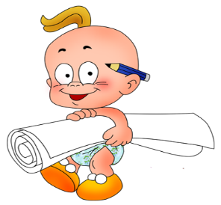
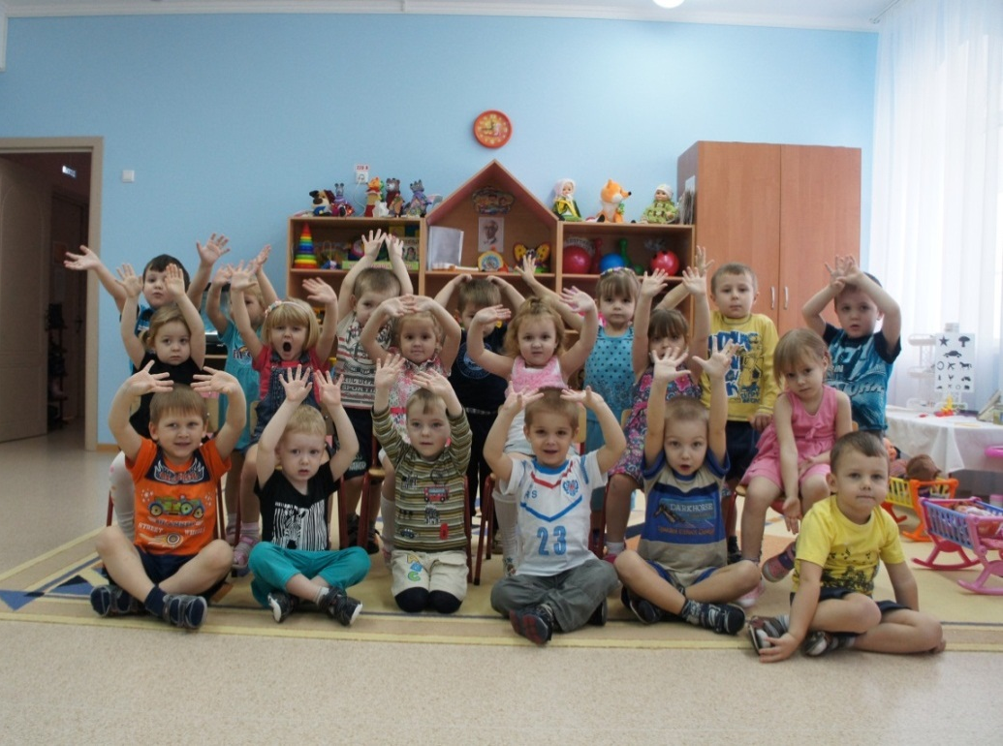
рубрика «Обучение и воспитание»
В современном образовательном пространстве практически нельзя обойтись без компьютерных технологий. Происходит приобщение современного поколения к информационной культуре, без которой невозможно обойтись в наше время. И сегодня наша рубрика посвящена этому актуальному вопросу.

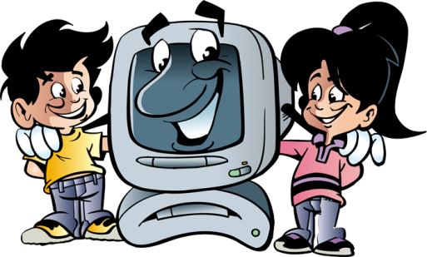

«Ребенок и компьютер: как заниматься с пользой»
В нашей современной жизни уже никого не удивишь мобильным телефоном, компьютером, планшетом или другой цифровой техникой. Практически у каждого есть дома ноутбук, а то и не один. Наши дети рождаются и с первых дней видят телевизоры, сотовые телефоны и все суперсовременные технологии. Мы взрослые еще два десятка лет назад и представить себе не могли, что возможно сидеть перед компьютером и видеть и разговаривать с кем-то, кто на другом конце планеты. Технологии здорово шагнули вперед за последние годы и то ли еще будет! Большинство людей уже не могут жить без компьютера. Одни используют их для удовольствия – играют в игры, слушают музыку, общаются в социальных сетях и пр. Другие работают на компьютере и без него просто никак. Подрастающие дети видят, сколько времени взрослые проводят за компьютером и подсознательно считают это нормой. Неудивительно, что как только ребенок начинает чего-то понимать, он тянется к компьютеру. Родители, конечно, знают, что компьютер больше вреден, чем полезен, тем не менее, не запрещают осваивать чудо-машину. Но есть и другая сторона, где выясняется, что современный мир уже не будет существовать без компьютера, и детям необходимо знать, осваивать и уметь с ним работать .Кстати, известно, что игры на компьютере у детей развивают быстроту реакции, их внимание, память тоже тренируется и логическое мышление. Так же игры учат ребенка добиваться своей цели. Только родители должны тщательно контролировать игры, в которые играет ребенок, чтобы они не были слишком жестокие, поскольку они искажают психику ребенка. А так же нужно контролировать время, которое ребенок тратит на компьютерные игры. Поскольку, кроме компьютерных игр ребенку необходимы игры с живыми детьми .Ребенку возраста 3-4 года можно разрешать находится возле компьютера не больше 25-30 минут в день. Детям 5-6 лет можно быть у компьютера около 35-40 минут в день, а в возрасте 7-9 лет не более часа. Ребенок, который с самого детства знаком с компьютером будет проще ориентироваться в мире технологий. Если вы хотите максимально с пользой для ребенка изучать компьютер, то следует запомнить 5 правил: Компьютер лучше поставить в углу или, чтобы задняя поверхность компьютера была повернута к стене. В комнате, где расположен компьютер, рекомендуется ежедневная влажная уборка. Перед тем как работать на компьютере, протирайте экран тряпочкой. Пусть в комнате, где стоит компьютер, будут комнатные цветы, поставьте рядом кактус. Почаще проветривайте комнату, где стоит компьютер, и следите за влажностью. Так же ребенка нужно научить делать простую гимнастику для глаз, это очень важно для детского зрения. Гимнастика для глаз выполняется достаточно просто: Плавно закрыть, потом плавно и широко открыть их. Повторить такие движения несколько раз. Посмотреть на предмет, который рядом, потом посмотреть на предмет, который очень далеко. Так смотреть несколько раз. Голова не поворачивается, только глазами смотрим вокруг в одну сторону, потом в обратную сторону. Повторить так где-то несколько раз. Упражнения просты и скоро ребенок сможет их выполнять самостоятельно. Рабочее место - так же очень важный момент. Организовать его не трудно, но оно обеспечит вашему ребенку комфортные занятия за компьютером. Мебель должна соответствовать возрасту ребенка. Стул лучше выбрать со спинкой. Монитор должен быть на расстоянии около 25-30 см от глаз ребенка. Если вы прислушаетесь к нашим несложным советам и будете их придерживаться, то ваш ребенок будет познавать компьютер только с пользой.
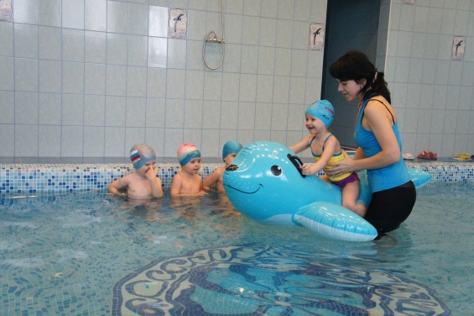
Рубрика «Здоровый ребенок»
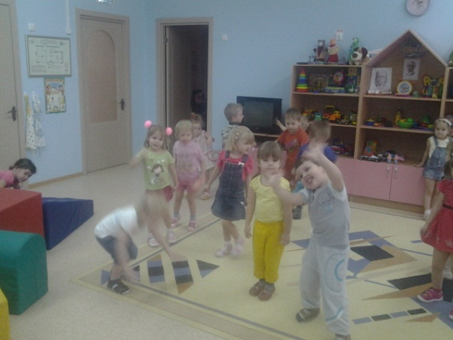
Музыкальные минутки

В плавательном бассейне
Здоровью детей в нашем детском саду уделяется огромное внимание: проводится утренняя гимнастика, дыхательная гимнастика, самомассаж, устоявшейся доброй традицией в нашей группе стали двигательные, релаксационные музыкальные минутки, а так же серия профилактических занятия по здоровому образу жизни. В этом году в нашей стране произойдет значимое событие – Зимняя олимпиада в Сочи, но кто знает, может через 15 лет мы будем болеть за наших «акварельских» чемпионов.

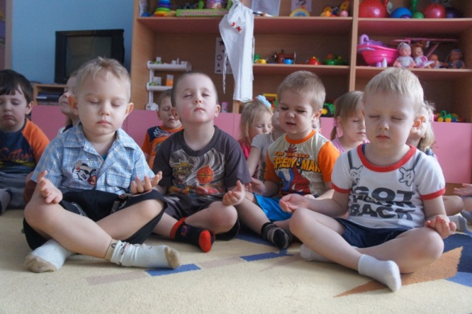

Релаксационные минутки
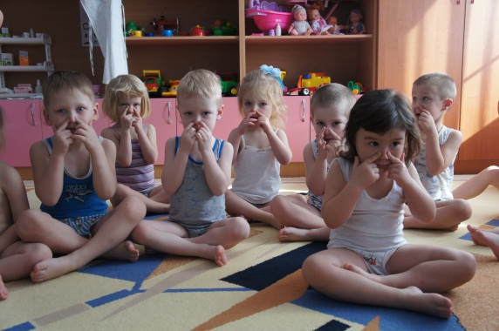

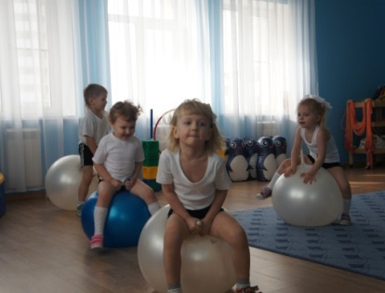

Рубрика «Новости нашей группы»
Наши дети настоящие артисты- не раз удивляли нас на праздниках и утренниках. Впереди нас ждет серьезный праздник пап 23 февраля, трогательный и нежный праздник мам 8 марта, и, конечно яркая, красочная сытная и всеми любимая - Масленица
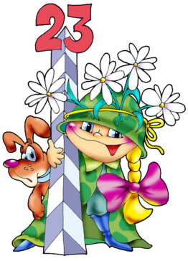

И вам придется потрудиться, уважаемые родители! К 23 февраля объявляется конкурс «Папа может!», где Вы, уважаемые папы можете продемонстрировать свои таланты, к 8 марта объявляется конкурс детских работ «Моя мама - лучшая на свете», а к Масленице конкурс на самый красивый блин! Пожалуйста, не оставайтесь в стороне – поучаствуйте во всех конкурсах! Победители будут отмечены дипломами группы, но гордый взгляд Вашего ребенка послужит главной наградой.

Рубрика «Внимание!Конкурс!»

Адрес нашей редакции: г. Ставрополь, ул. Южный обход, 55Д, МБДОУ №17, группа «Акварельки»
Обратная связь: e-mail:lady.akvarelki@mail.ru

